EDITAL DE CONVOCAÇÃO DE AUDIÊNCIA PÚBLICA LOA – LDO - PPA – ANO 2021

EDITAL DE CONVOCAÇÃO DE AUDIÊNCIA PÚBLICA
DISCUSSÃO E APROVAÇÃO DO PROJETO DE LEI 20/2021 – PPA
DISCUSSÃO E APROVAÇÃO DO PROJETO DE LEI 21/2021 – LOA
DISCUSSÃO E APROVAÇÃO DO PROJETO DE LEI 26/2021 – LDO

Willian Andrei Cabrera Albino, Presidente do Legislativo Municipal de Corumbataí do Sul, cumprindo o que dispõe o Artigo 48 § Único I da Lei de Responsabilidade Fiscal, torna público que, a audiência pública para DISCUSSÃO E APROVAÇÃO DO PROJETO DE LEI 20/2021 – 21/2021 E 26/2021, será realizada no dia 26 de Novembro de 2021 (Sexta-feira) às 08:00 horas, na Câmara Municipal de Corumbataí do Sul, para que haja maior participação da comunidade local, ficando assim, convocados, para debater a matéria, as associações representativas dos vários segmentos da comunidade e todos os interessados da população em geral.

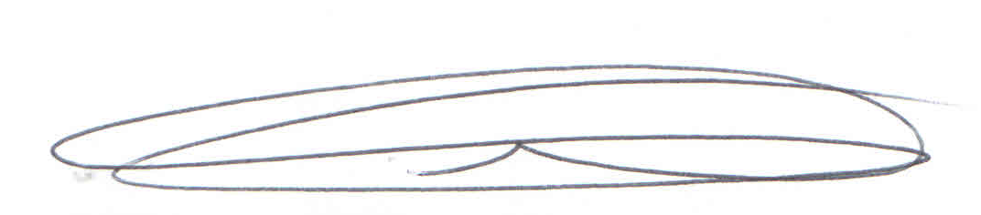
Corumbataí do Sul, em 22 de novembro de 2021.

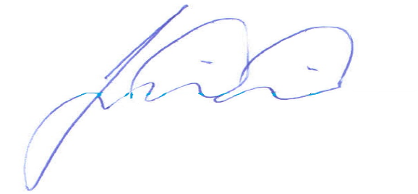
WILLIAN ANDREI CABRERA ALBINO
Presidente da Câmara
Biênio 2021-2022

